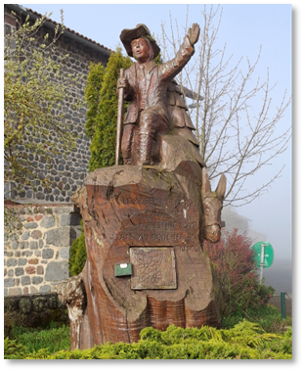

Bonjour à tous

C'est avec grand plaisir que nous préparons la suite du **Raid sur le chemin de Stevenson**, superbe randonnée itinérante.

Voici les détails pratiques :

* Les inscriptions sont ouvertes jusqu'au **15/11/2025**

👉🏻*Tous les randonneurs peuvent s'inscrire,* ***mais attention sont prioritaires*** *ceux qui ont fait la première partie.*

Le nombre de participants ne dépassera pas **13** et sera déterminé par les places disponibles lors des réservations finales des gîtes.

Le portage des sacs de nuit sera effectué par un prestataire, **Transbagages**, que nous avons utilisé pour la première partie.

Nous évaluons le montant de notre périple entre **470 et 500€**. Nous serons plus précis lorsque nous aurons réservé les gîtes

Ci-dessous vous trouverez le tableau des étapes. **Ce tableau n'est pas contractuel, il vous donne des informations sur le séjour.**



👉🏻[**Cliquez ici pour vous inscrire**](https://xoyondo.com/dp/c6rbe84j58k4zg4/3jt9ftdiyv)

Au mois de novembre nous vous demanderons de régler **150€** d'acompte pour finaliser votre inscription.

**Rappel**, si vous vous inscrivez **vous devez être sûr de pouvoir participer aux dates du séjour**.

**Les acomptes versés ne seront remboursables que sous conditions**:

*Si les gîtes appliquent à LSM Rando des pénalités celles-ci seront répercutées à la personne qui s’est désistée quel que soit le délai.*

***Aucun remboursement pour une annulation dans le mois qui précède.***

Si vous avez besoin de plus d'infos vous pouvez nous contacter :

**Annick Langeron 06 77 59 80 22 Roger Aubois 06 48 94 45 46**

Bonne journée à tous.